|  |  |  |
| --- | --- | --- |
| Waar gaan we naar toe? | Friese boer Rodenhuis &#39;Overal en altijd aan weidevogels denken&#39; |  NatuurmonumentenTjalling Rodenhuis  It Noard 1  9023AE Jorwert | |
| Wie gaan er mee? | L3.4K | |
|  | **Wat is het doel?** |  |
| Vandaag gaan we kennis maken, jullie kennen elkaar natuurlijk al een 2 tal jaren, maar ik ben nieuw op deze school.  Ik hoop op een fijne samenwerking en dat we elkaar in vertrouwen tegemoed kunnen treden.  Ik probeer er een fijn jaar van te maken, een jaar waarin jullie de benodigde kennis en ervaring kunnen opdoen. Kennis, vaardigheden, die noodzakelijk zijn om een diploma te halen, immers in deze klas maken jullie al opdrachten, verslagen en toetsen die meetellen voor het eindexamen.  Vandaag gaan we naar een veehouder die op een speciale manier boert. | | |
|  | **Afspraken die we maken** |  |
| Omgang met elkaar:  Respectvol, vragen stellen, niet doorelkaar kletsen, respectvol omgaan met eigendommen van anderen, werkkleding aan, niet roken, in de klas geen divices (tenzij toegestaan door de docent)  Vragen stellen, opdrachten uitvoeren, optijd inleveren.  Niet eten en snoepen in de bus, elkaar helpen, elkaar aanspreken op gedrag. | | |
|  | **De opdracht is** |  |
| Jullie gaan ontdekken hoe deze boer met zijn bedrijf en vee omgaat. Beantwoord de volgende vragen. Maak een verslag en lever dat verslag op 6 september in. (iedere week later aftrek van een punt, laagste cijfer is een 4)   * Welk vee deze boer heeft? (noem de ras(sen) * Hoe deze boer met zijn vee omgaat? Loopt het vee in de stal, buiten de stal, welke stal zie je? Wat zijn de voor en nadelen van deze stal? Welke handelingen vort deze boer uit bij zijn vee? (melken, voeren, scheren, kappen, insemineren hoe? * Op welke bodem deze boer werkt? Kijk even naar de bodem, welke kleur, losse grond vaste grond, bodemleven enz. * Hoe kan je ontdekken hoe de bodem eruit ziet? (observeren hoe? Vraag om gereedschap) * Wat zijn de voor en nadelen van deze bodem? * Hoe wordt de bodem bemest? * Doet de boer aan gewasbescherming en welke middelen zet hij hiervoor in? * Welk extra voer gebruikt deze boer? * Hoe selecteert deze boer zijn vee? * Waarom doet deze boer dat? * Werkt deze boer samen met de natuur? * Waaruit kan jij zien dat deze boer dat wel of niet doet? | | |

Nieuws van de boswachter

**Lionserpolder: herstel van oude luister**

**24 FEBRUARI 2021 | HANNEKE WIJNJA**

Het voorjaar staat voor de deur. De eerste grutto’s zijn al gezien en de weidevogelgebieden in de Greidhoeke liggen klaar voor het broedseizoen. In de Lionserpolder is juist de laatste hand gelegd aan het herstellen van een middeleeuws binnenmeer – het Hesensermeer. Samen met de provincie, natuurcoöperatie Baarderadeel en omringende boeren heeft Natuurmonumenten een grote plas-dras gecreëerd om de weidevogels een warm welkom te geven. Boer Tjalling Rodenhuis kijkt ongeduldig uit naar hun komst.

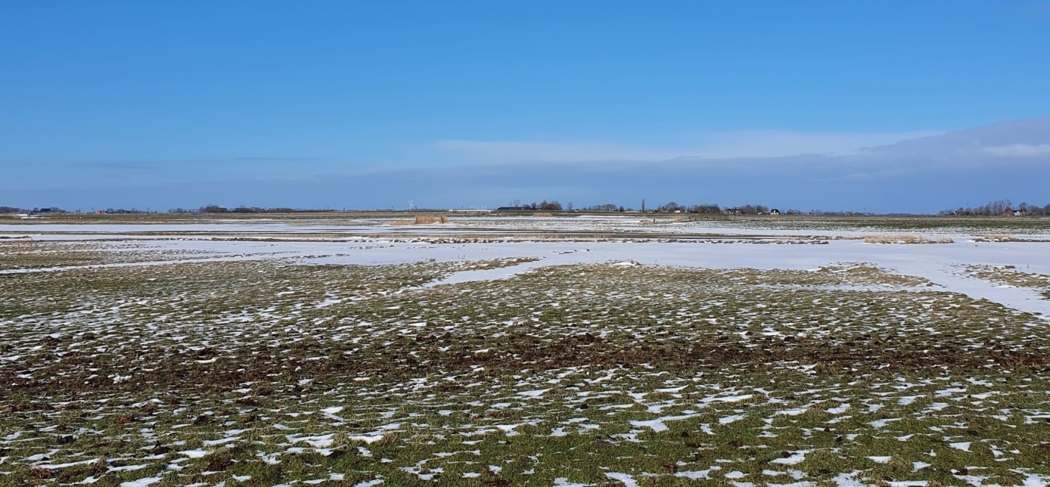

Paplepel

Ruwweg tussen Jorwert en Lions ligt de [Lionserpolder](https://www.natuurmonumenten.nl/natuurgebieden/lionserpolder" \t "_blank). Tjalling is er opgegroeid; zijn vader begon in 1966 het melkveebedrijf bij Jorwert en hij nam het als vanzelfsprekend over. “Ik leef erg mee met de weidevogels en kreeg dat al met de paplepel ingegoten. Mijn vader gaf me nog net geen pak slaag als ik een nest stuk gemaaid had.” Door de aanleg van plas-dras op zijn land zag Tjalling wat een groot effect zo’n kleine inspanning kan hebben. Dat stimuleerde hem om verder te gaan. Hij ging aan particulier natuurbeheer doen en werd bestuurslid van de natuurcoöperatie Baarderadeel: “Samen met Natuurmonumenten spannen de boeren binnen deze coöperatie zich in om de weidevogels te behouden en het oude, door zee en mensenhanden gevormde greppeltjesland van de Lionserpolder te beschermen.”

Samen voor de weidevogels

Uniek aan de Lionserpolder is dat van de ruim 300 hectare de helft wordt beheerd door boeren en de andere helft door Natuurmonumenten. “Door deze samenwerking kunnen we het gebied optimaal inrichten voor weidevogels. Ook ontstaat er een groter geheel waardoor de vogels meer ruimte hebben en de predatiedruk vermindert.” Tjalling verzucht: “In te veel gebieden in Friesland zijn de weidevogels verdwenen, met als gevolg dat alle soorten predatoren op de plekken afkomen waar ze wél zijn. Het is erg als je je inspant en je vervolgens ziet dat er nauwelijks kuikens groot worden. Dat neemt de motivatie om aan weidevogelbeheer te doen bij sommige boeren weg.”

Waterhuishouding terug naar toen

De laaggelegen Lionserpolder met z’n grillige vormen en hoogteverschillen kenmerkt zich door een ingenieus afwateringssysteem dat door de eeuwen heen is aangelegd. Tjalling: “De combinatie van laag waterpeil bij de omringende boeren en onvoldoende regen in het voorjaar maakte de polder veel te droog voor weidevogels. De natuurcoöperatie heeft de waterhuishouding in het gebied daarom grondig aangepakt en het waterpeil flink verhoogd.” Boswachter Simon de Winter van Natuurmonumenten is blij met de samenwerking: “Door samen het gebied als één geheel te bekijken en gericht stuwen en dammen te plaatsen kunnen we nu heel precies de waterstanden in de Lionserpolder beheren. Momenteel laten we het in 1834 drooggelegde Hesensermeer vollopen met water zodat daar 20 hectare plas-dras ontstaat. Daarmee is een stukje geschiedenis weer zichtbaar in het landschap én vinden weidevogels een plek met veel voedsel om aan te sterken voor het broedseizoen.”

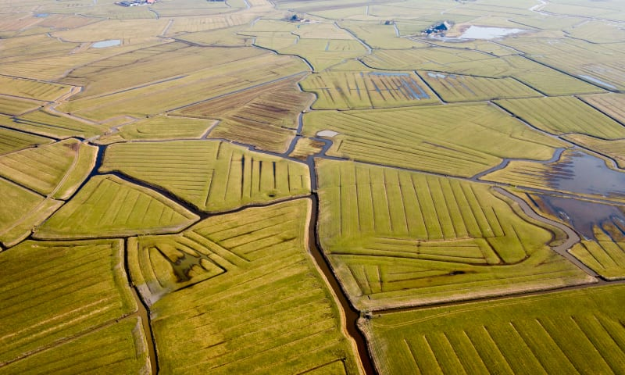

Simon de Winter

Lionserpolder van bovenaf

Geschikt leefgebied

Natuurmonumenten beheert drie weidevogelgebieden in de Greidhoeke: [Skrok](https://www.natuurmonumenten.nl/natuurgebieden/skrok" \t "_blank), [Skrins](https://www.natuurmonumenten.nl/natuurgebieden/skrins" \t "_blank)en de [Lionserpolder](https://www.natuurmonumenten.nl/natuurgebieden/lionserpolder" \t "_blank). Om weidevogels te behouden zijn maatregelen nodig voor betere kuikenoverleving. Simon: “Het ontbreken van voldoende geschikt leefgebied is het belangrijkste probleem. We streven daarom naar robuuste kerngebieden met direct daaromheen weidevogelvriendelijke weilanden, zoals in de Lionserpolder.”

Wil je op zoek naar weidevogels in de Lionserpolder? Op zaterdag 1 mei organiseren we – onder voorbehoud van de op dat moment geldende Corona maatregelen – een weidevogelexcursie. [Geef je nu op!](https://www.natuurmonumenten.nl/natuurgebieden/lionserpolder/agenda/weidevogelexcursie-lionserpolder#2021-05-01T09:00)